Формирование полых металлических структур при плазменном травлении плёнок Pb_{1-x}Sn_{x}Se вблизи порога распыления
Гусева К.Е.
Студент
Ярославский государственный университет имени П.Г. Демидова,
физический факультет, Ярославль, Россия
E–mail: kseniag96@mail.ru
Плазменное травление эпитаксиальных плёнок Pb_{1-x}Sn_{x}Se/CaF₂/Si(111) (х=0,03; 0,07) осуществлялось в реакторе высокоплотной плазмы высокочастотного (ВЧ) индукционного разряда низкого давления. Параметры процесса были следующими: ВЧ-мощность индуктора 800 Вт, расход ионов аргона Ar+ порядка 10 ст. см³/мин при рабочем давлении 0,07 Па, ВЧ-мощность смещения на электроде-подложкодержателе - 0 Вт, энергия налетающих ионов аргона не превышала 25 эВ, что близко к пороговой энергии распыления исследуемой плёнки. Плазменное травление осуществлялось при характерных временах обработки 60 - 360 с. Типичная морфология поверхности исследуемых плёнок после плазменного травления в течение 60 и 180 с изображена на рис.1.

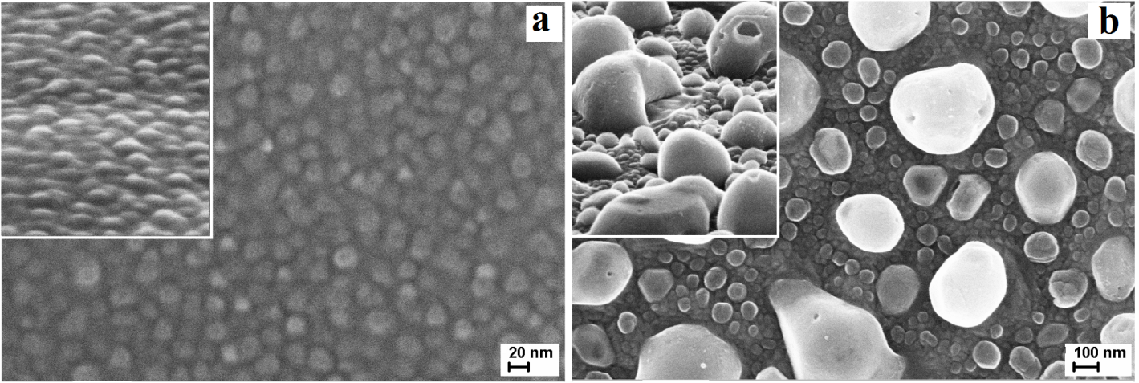Рис.1 Морфология поверхности плёнок Pb_{1-x}Sn_{x}Se (х=0,03) после обработки в течение 60 (a) и 180 с (b). Съёмка осуществлялась при наклоне 0◦. На вставках показаны изображения с тем же увеличением при угле съёмки 70◦.
Плазменное травление образцов в условиях малых энергий ионов приводит к необычной картине модификации поверхности плёнок Pb_{1-x}Sn_{x}Se (х=0,03; 0,07). На поверхности появляется ансамбль полых квазисферических (иногда огранённых) структур. С увеличением времени обработки поверхностная плотность таких структур уменьшается с 1,8*10¹¹ см⁻² для времени травления 60 с до 1,3*10⁹ см⁻² для времени 360 с (х=0,03). Средние размеры структур во временном интервале 60 - 360 с увеличиваются от 20 нм до 1-2 мкм. При больших временах процесса (180 – 360 с) в объёме структур субмикронных размеров замечено наличие полостей. Полый характер структур подтверждается количественным сравнением их объема и объема удаленной пленки. EDX анализ показал, что полученные при больших временах частицы не содержат атомов халькогена. В работе анализируются физические модели формирования полых металлических структур на поверхности пленок селенида свинца-олова при распылении ионами низких энергий.

